ΘΕΑΤΡΙΚΟ ΠΑΙΧΝΙΔΙ
Ο ΠΕΡΗ ΤΟ ΠΕΡΙΒΑΛΛΟΝ ΑΡΡΩΣΤΗΣΕ ΒΑΡΙΑ ΣΤΗ ΣΚΟΥΠΙΔΟΧΩΡΑ
Τα δρακοσκουπίδια του φέρανε μπελά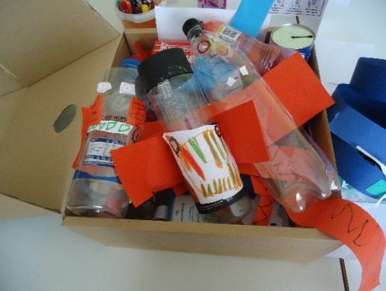
Το περιβάλλον είναι άρρωστο και λυπημένο
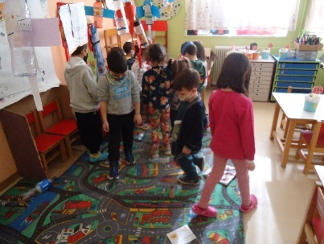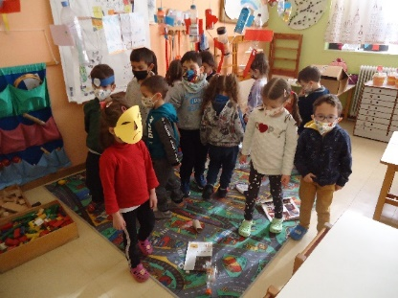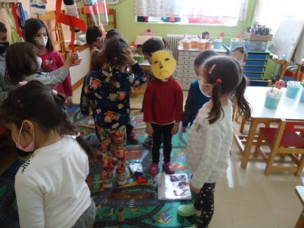
Οι Σούπερ ήρωες εξηγούν στα δρακοσκουπίδια πως θα μεταμορφωθούν στο εργοστάσιο της Άννας της Ανακύκλωσης
